sahibindex Satılık Konut Piyasası Görünümü

Konut talebinde durgunluk emareleri
&
İstanbul’da son 5 yılın en yüksek düşüşü

Eylül 2022

İşbu rapor; sahibinden.com’da Emlak kategorisindeki ilan verenlerin ilanlarda belirttiği bilgilere dayanarak,Bahçeşehir Üniversitesi Ekonomik ve Toplumsal Araştırmalar Merkezi – Betam ile yapılan işbirliği sonucunda hazırlanmıştır.
Rapor içeriğinin doğruluğu ve güncelliği konusunda sahibinden.com’un ve BETAM’ın herhangi bir sorumluluğu bulunmamaktadır.
Satılık Konut Piyasası
- Satış Fiyatları Analizi
- Konut Piyasası Arz-Talep Analizi
  - Satılık konut arzı
  - Satılık konut talebi
  - Yayından kaldırılan ilan sayılarının ilan sayısı oranına göre analiz
  - Yayından kaldırılan ilanların yaşam sürelerine göre analiz
- Ucuz ve Lüks Konut Fiyatları Analizi

İÇİNDEKİLER

sahibindex
Satılık Konut Piyasası Görünümü

Eylül 2022
KONUT TALEBİNDE DURGUNLUK EMARELERİ
&
İSTANBUL‘DA SON 5 YILIN EN YÜKSEK DÜŞÜŞÜ
Özet

Geçen yılın Ağustos ayına göre Türkiye genelinde ortalama satılık konut ilan m² cari fiyatı yüzde 198,7 artarak 13.091 TL olmuştur. Satılık konut ilan m² cari fiyatları aynı dönemde İstanbul’da yüzde 238,8, Ankara’da yüzde 203,3 ve İzmir’de yüzde 180,4 artmıştır. Ortalama satılık konut m² fiyatları İstanbul'da 19.802 TL, Ankara'da 8.848 TL ve İzmir'de 14.583 TL olmuştur. Ülke genelinde ve üç büyük ilde konut fiyatları artmış olmasına rağmen İstanbul'daki konut fiyatlarının yıllık artış oranı uzun bir aradan sonra düşmüştür. Nitekim, İstanbul'daki yıllık fiyat artış oranı geçen aya kıyasla 2,1 puan azalmıştır. Bu azalışın raporlarımızda incelediğimiz dönemdeki (2017 Eylül'den sonra) en yüksek düşüş olması dikkat çekicidir.
Enflasyondan arındırılmış (reel) satış fiyatları hem ülke genelinde hem de üç büyük ilde yükselmiştir. Konut talebi endeksi Haziran ve Temmuz aylarındaki düşüşlerin ardından Ağustos’ta yüzde 2,3 artmıştır. Ancak, konut talebinin Mayıs ayına kıyasla belirgin bir oranda düşük olması konut piyasasında bir durgunluk emaresi olarak yorumlanabilir. Konut piyasasındaki arz-talep dengesinin bir göstergesi olarak izlediğimiz satılan konutların satılık ilan sayısına oranı, önceki aya göre hem ülke genelinde hem de üç büyük ilde yükselmiştir. Satılık konut ilanlarının ne kadar süre yayında kaldıklarını ölçen “kapatılan ilan yaşı” geçen aya kıyasla ülke genelinde ve üç büyük ilde uzamıştır. Kapatılan ilan yaşı ülke genelinde 37,6, İstanbul’da 38,1, Ankara’da 31,9 ve İzmir’de 41,5 gün olmuştur.

Bu ayki raporumuzun özgün konusunu oluşturan ucuz ve lüks konut fiyatlarının analizine göre yıllık ortalama satılık konut fiyat artış oranı ucuz konutlarda yüzde 186,3, lüks konutlarda ise yüzde 153,5 olmuştur. Böylece, ortalama satılık konut m² fiyatı lüks konutlarda 34.205 TL’ye, ucuz konutlarda ise 6.601 TL’ye yükselmiştir.

Satılık Konut Piyasası

I-Satış fiyatları analizi

Satış fiyatlarındaki artış hızı düşüyor
Satılık konut fiyatlarındaki yıllık artış oranı yükselmeye devam etse de ivme kaybetmektedir (Şekil 1). Temmuz ayında önceki aya kıyasla 8,6 puan yükselen fiyat artış oranı, Ağustos ayında 1,9 puan artmıştır. Bu yükselişle ülke genelindeki ortalama satılık konut fiyatlarının yıllık artış oranı, yüzde 198,7 olmuştur. Geçen yılın aynı ayında 4.382 TL olan Türkiye geneli ortalama satılık konut ilan m² fiyatı 13.091 TL'ye yükselmiştir.

Şekil 1: Türkiye ve üç büyük ilde satılık konut ilan fiyatlarının yıllık değişimi (%)
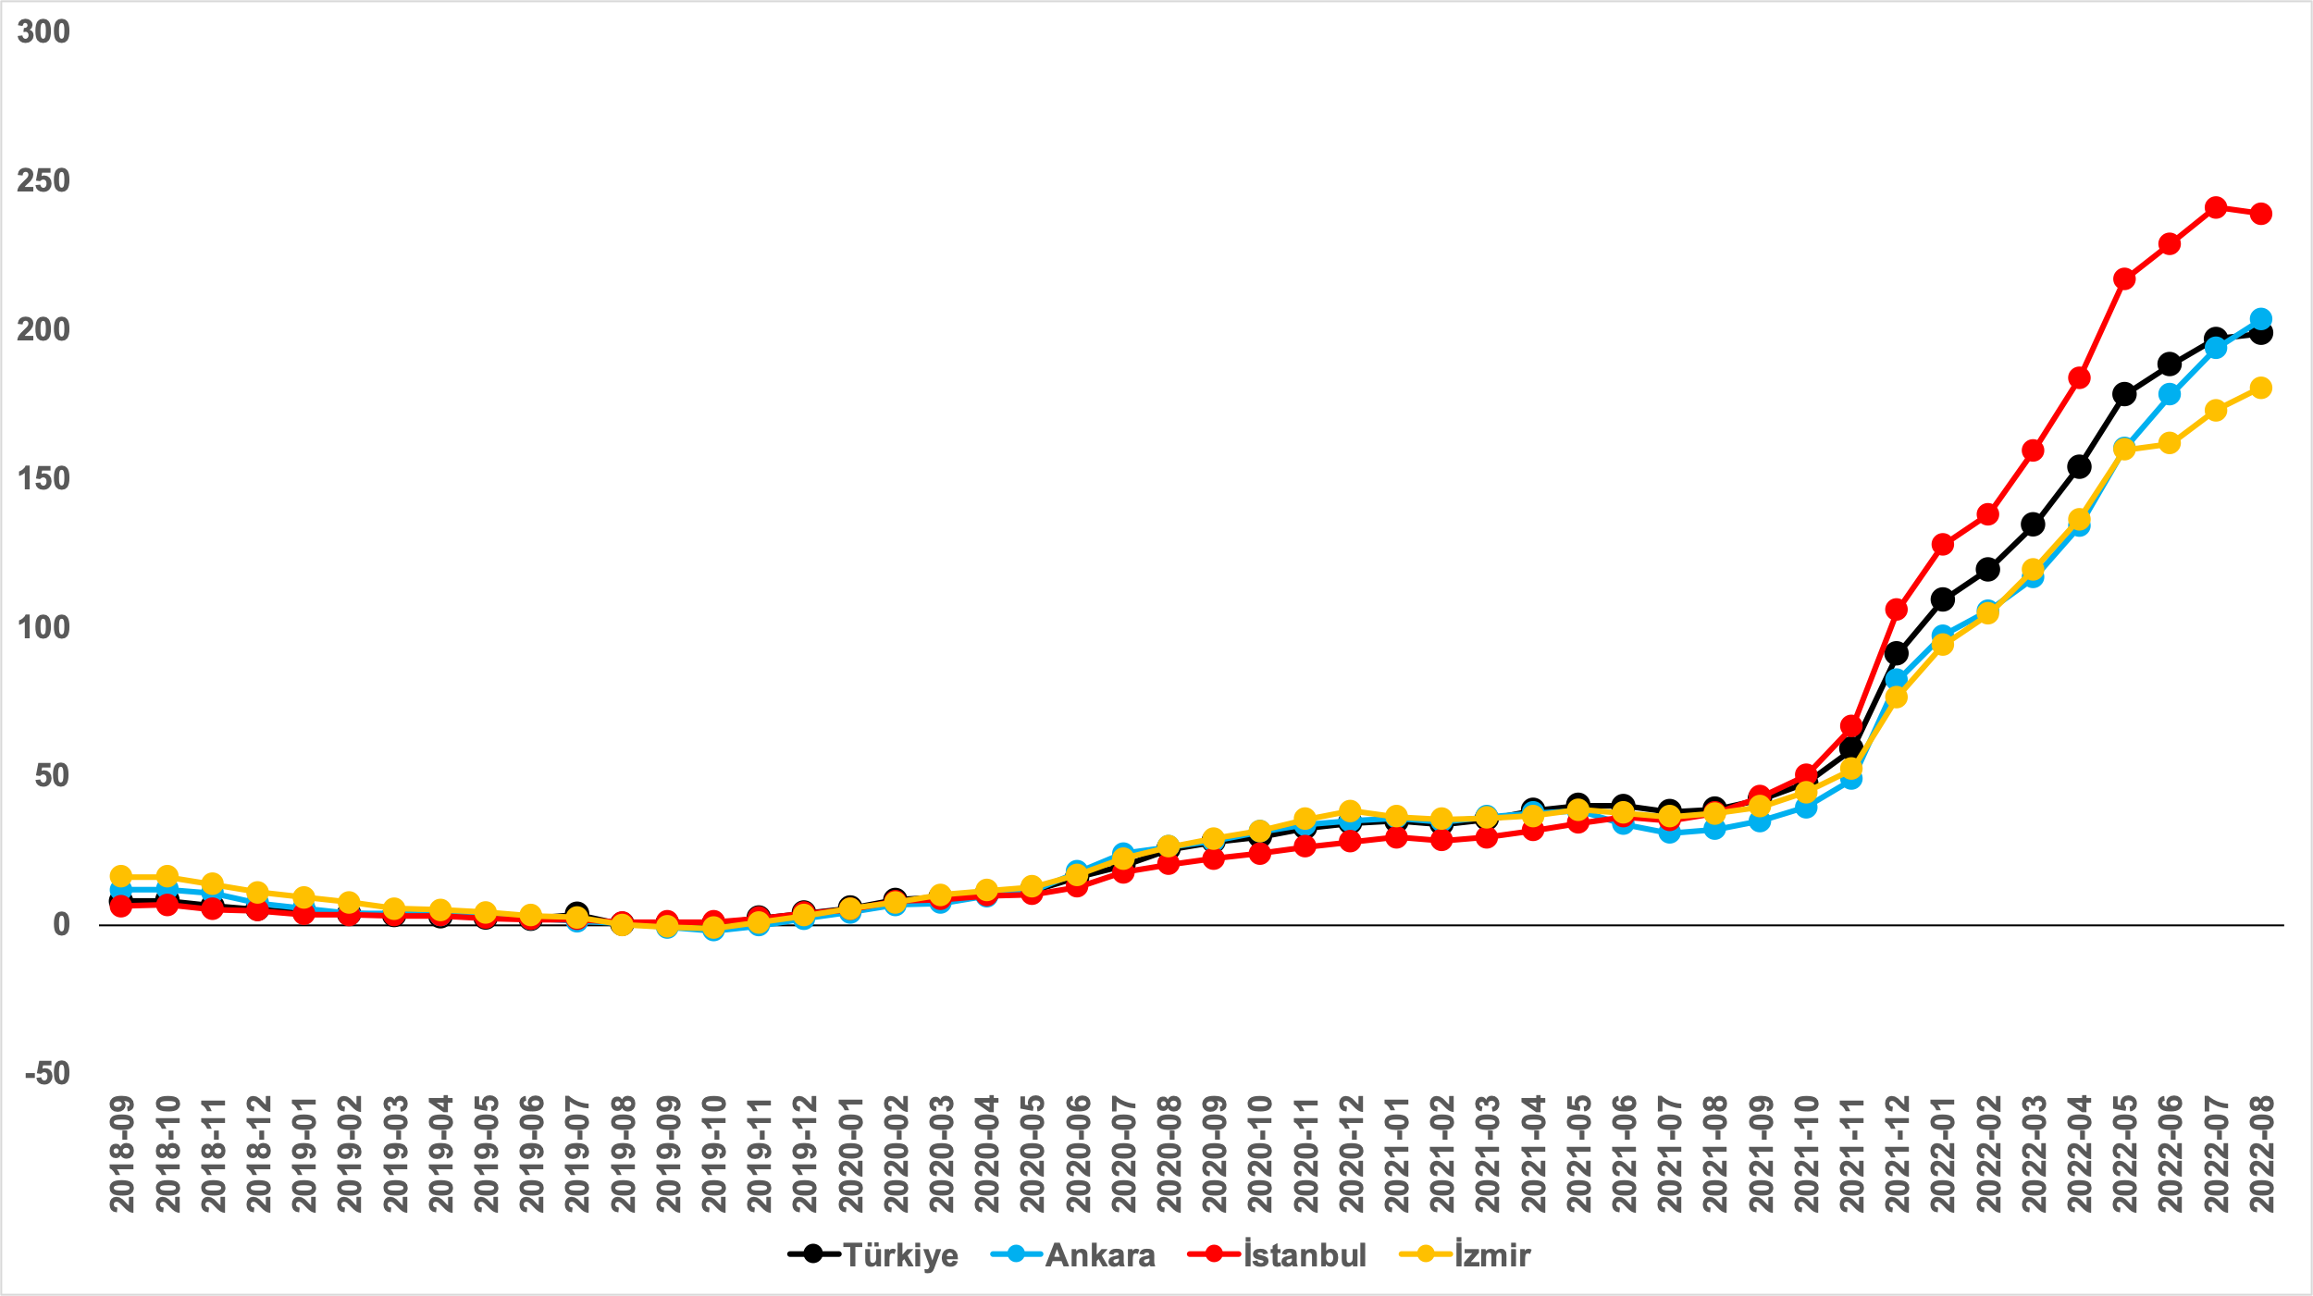
Kaynak: sahibinden.com, Betam

Satılık konut cari fiyatlarındaki yıllık artış oranı Ankara’da ve İzmir’de yükselirken İstanbul’da düşmüştür (Şekil 1). Satılık konut fiyatlarının artış hızı geçen aya göre Ankara'da 9,7, İzmir'de 7,7 puan artmış, İstanbul’da ise 2,1 puan azalmıştır. Böylece, satılık konut cari fiyatındaki yıllık artış oranı İstanbul’da yüzde 238,8, Ankara’da yüzde 203,3 ve İzmir’de yüzde 180,4 olmuştur. Satılık konut ilan m² ortalama fiyatları İstanbul'da 19.802 TL’ye, Ankara'da 8.848 TL’ye ve İzmir'de 14.583 TL’ye yükselmiştir.

Büyükşehirlerde konut satış fiyatları artışlarında farklılık
Tablo 1, ilan satış fiyatlarının büyükşehirler düzeyinde ölçülen en yüksek ve en düşük yıllık değişimlerini göstermektedir. İlan satış fiyatları Ağustos ayında da geçen yılın aynı ayına kıyasla bütün büyükşehirlerde artmıştır. Satılık konut m² fiyatlarında en hızlı artışın görüldüğü iller: Mersin (yüzde 252,4), İstanbul (yüzde 238,8), Antalya (yüzde 223,2), Kocaeli (yüzde 220) ve Trabzon’dur (yüzde 196,3). En düşük artışların görüldüğü iller ise Eskişehir (yüzde 154,8), Manisa (yüzde 151,8), Muğla (yüzde 151), Denizli (yüzde 150) ve Erzurum (yüzde 146,4) olmuştur.

Tablo 1: En yüksek ve en düşük yıllık satılık ilan fiyatı değişimlerinin yaşandığı iller- 2022 Ağustos
İller | Ağustos 2021 m² Fiyatı | Ağustos 2022 m² Fiyatı | Satılık Fiyat Değişimi (%)
Türkiye Ortalaması | 4382 | 13091 | 198,7
Mersin | 3192 | 11250 | 252,4
İstanbul | 5845 | 19802 | 238,8
Antalya | 4933 | 15946 | 223,2
Kocaeli | 3125 | 10000 | 220
Trabzon | 3000 | 8889 | 196,3
Eskişehir | 3348 | 8529 | 154,8
Manisa | 3233 | 8143 | 151,8
Muğla | 10357 | 26000 | 151
Denizli | 3600 | 9000 | 150
Erzurum | 2042 | 5032 | 146,4
Kaynak: sahibinden.com, Betam

Reel konut fiyatlarındaki artış hızında durağan seyir
Şekil 2, ülke genelindeki enflasyondan arındırılmış (reel) satılık konut fiyatlarındaki yıllık değişim oranını göstermektedir. Reel konut fiyatlarındaki yıllık artış oranı Temmuz’daki yükselişin ardından bir miktar ivme kaybetmiştir. Reel fiyatlardaki yıllık artış oranı geçen aya kıyasla 0,5 puan artarak yüzde 65,8 olmuştur.

Şekil 2: Türkiye genelinde satılık konut reel fiyatlarının yıllık değişimi (%)
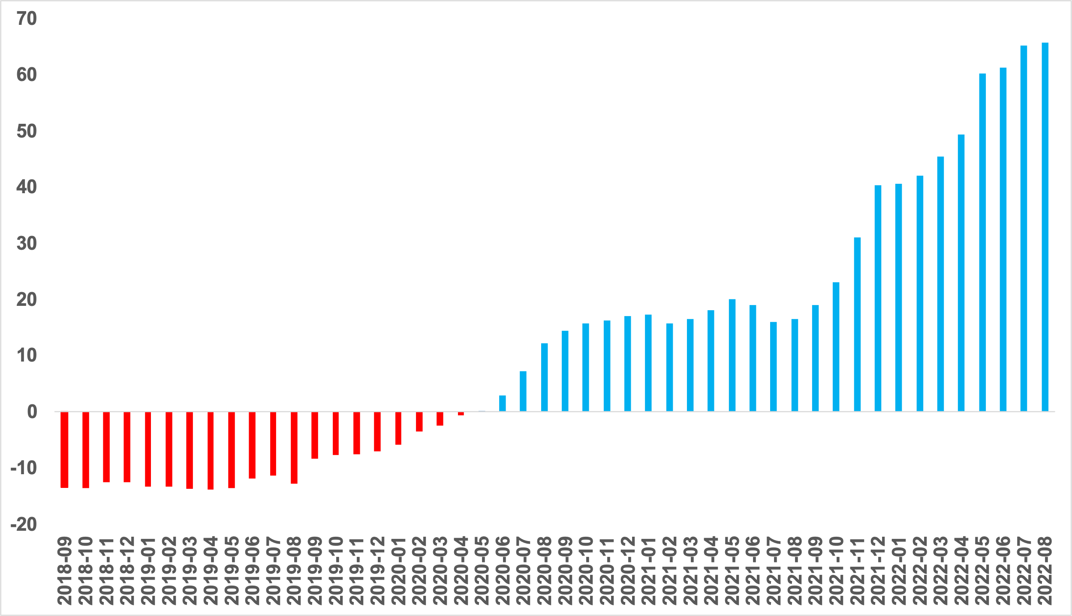
Kaynak: sahibinden.com, Betam

Öte yandan 2020 Mayıs’tan itibaren sürekli artan ülke genelindeki reel konut fiyat endeksi 2022 Ağustos ayında da yükselerek 171,2’ye ulaşmıştır (Şekil 3). Endeksin bu seviyesi satılık konut reel fiyatlarının 2017 Eylül dönemindeki değerini yüzde 71,2 aştığını göstermektedir.
Şekil 3: Türkiye genelinde reel konut fiyat endeksi (2017 Eylül=100)
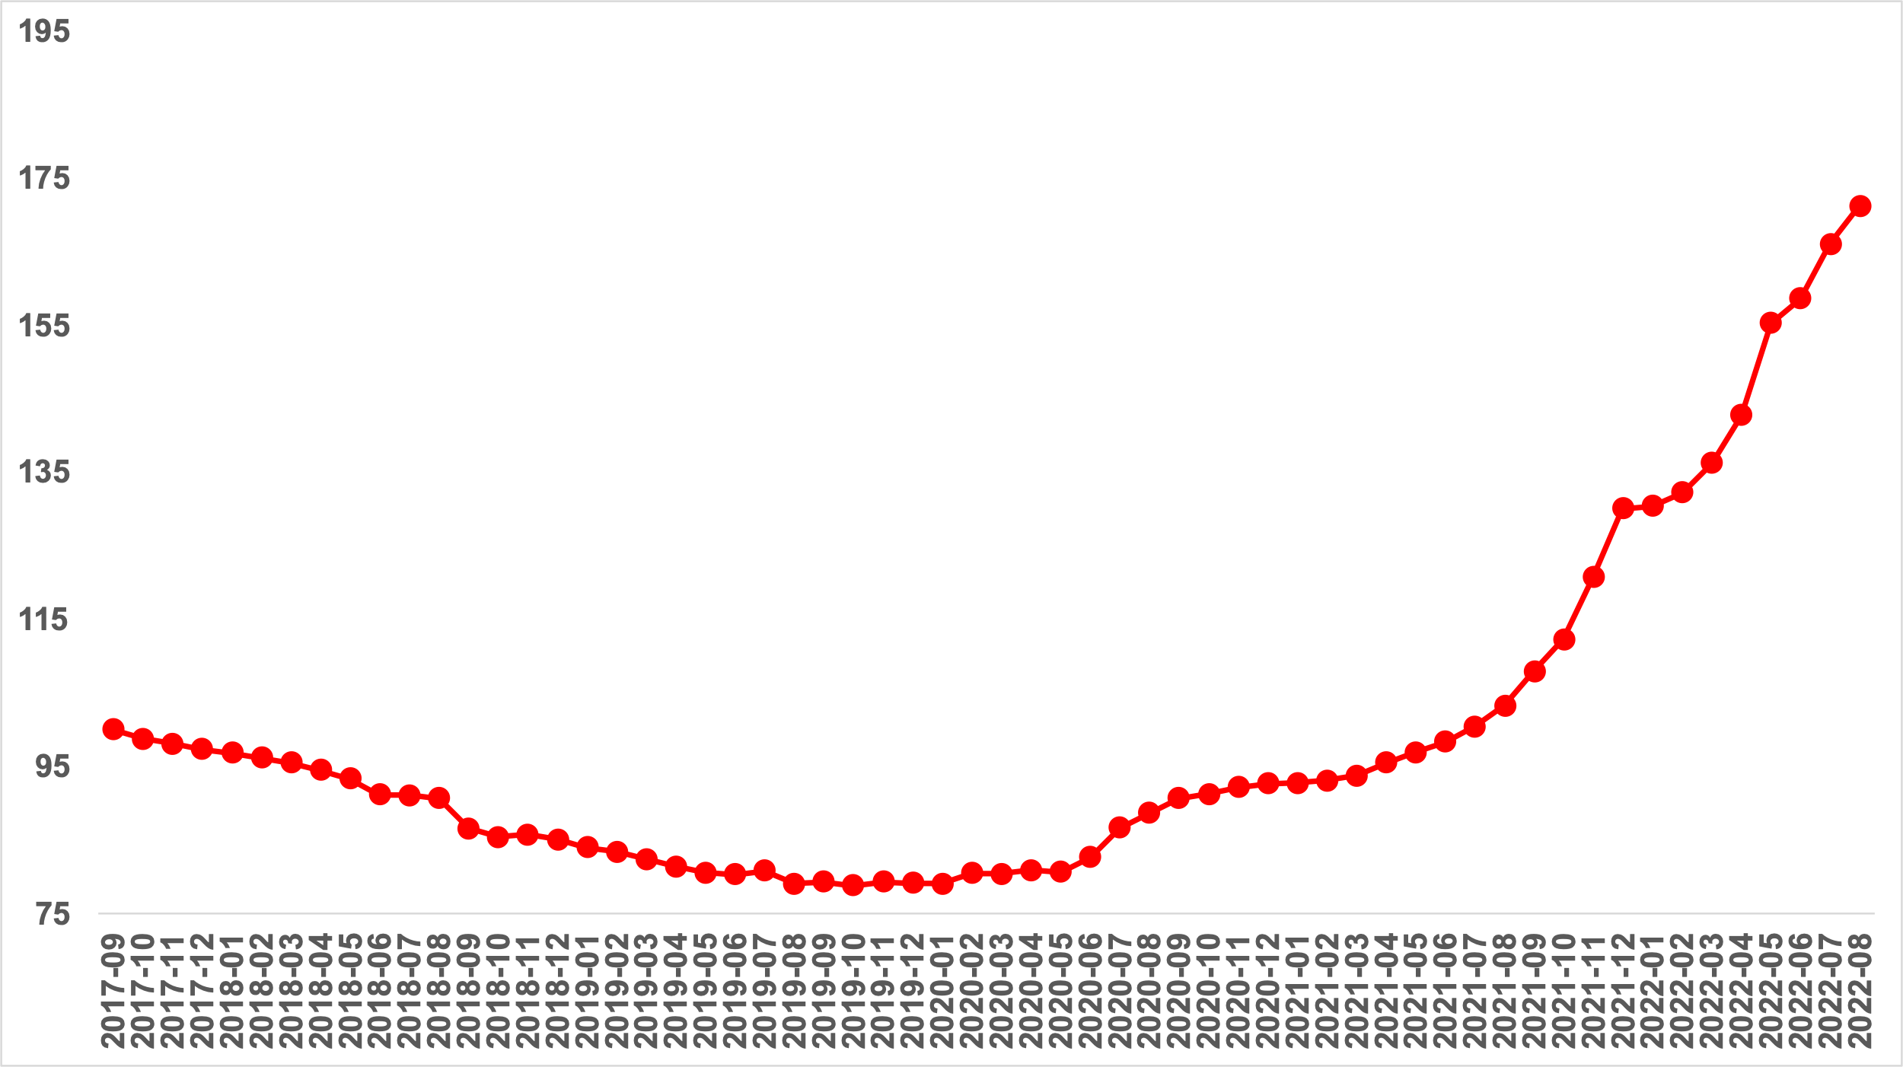
Kaynak: sahibinden.com, Betam

Reel satış fiyatı artış oranı Ankara ve İzmir’de yükselirken İstanbul’da düştü
Reel satış fiyatı yıllık artış oranı Ankara’da ve İzmir’de artarken İstanbul’da azalmıştır (Şekil 4). Reel satış fiyatı artış oranı Temmuz ayına kıyasla Ankara’da 4,8 puan, İzmir’de 3,8 puan yükselmiş, İstanbul’da ise 1,8 puan düşmüştür. Satılık konut reel fiyatlarındaki yıllık artış oranı İstanbul'da yüzde 88, Ankara'da yüzde 68,3 ve İzmir'de yüzde 55,6 olmuştur.

Şekil 4: Üç büyük ilde satılık konut reel fiyatlarının yıllık değişimi (%)
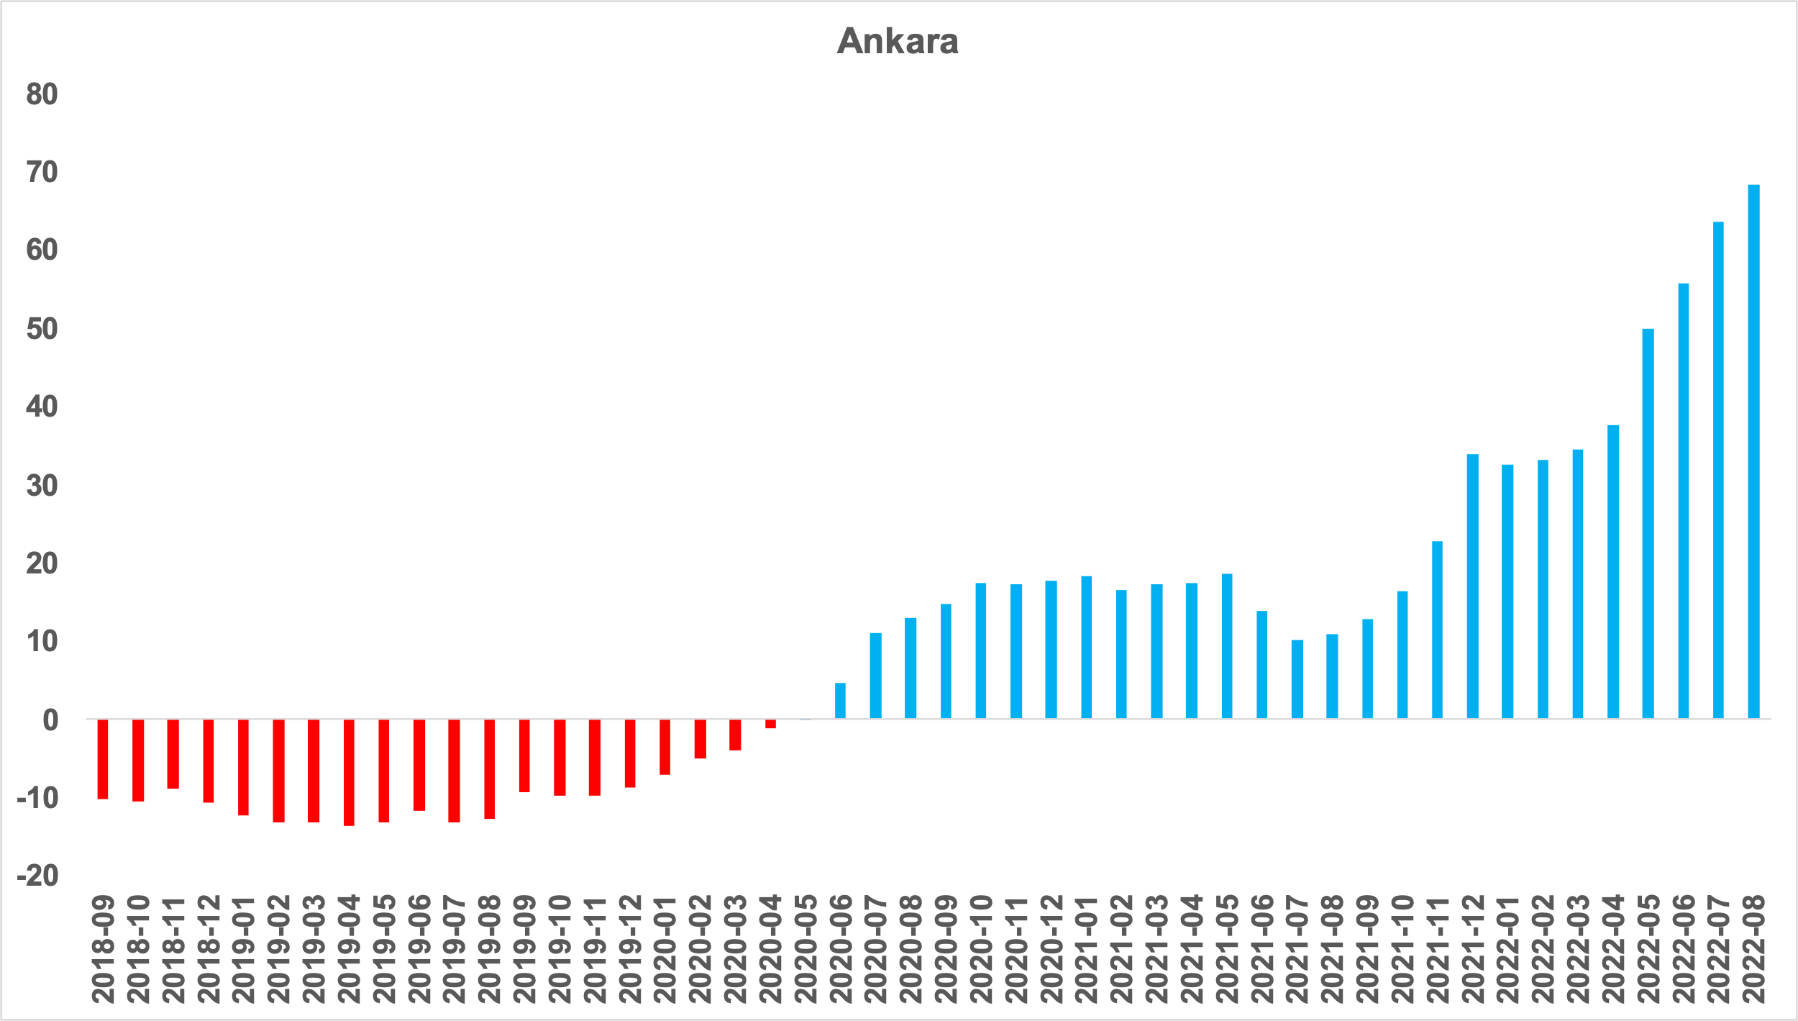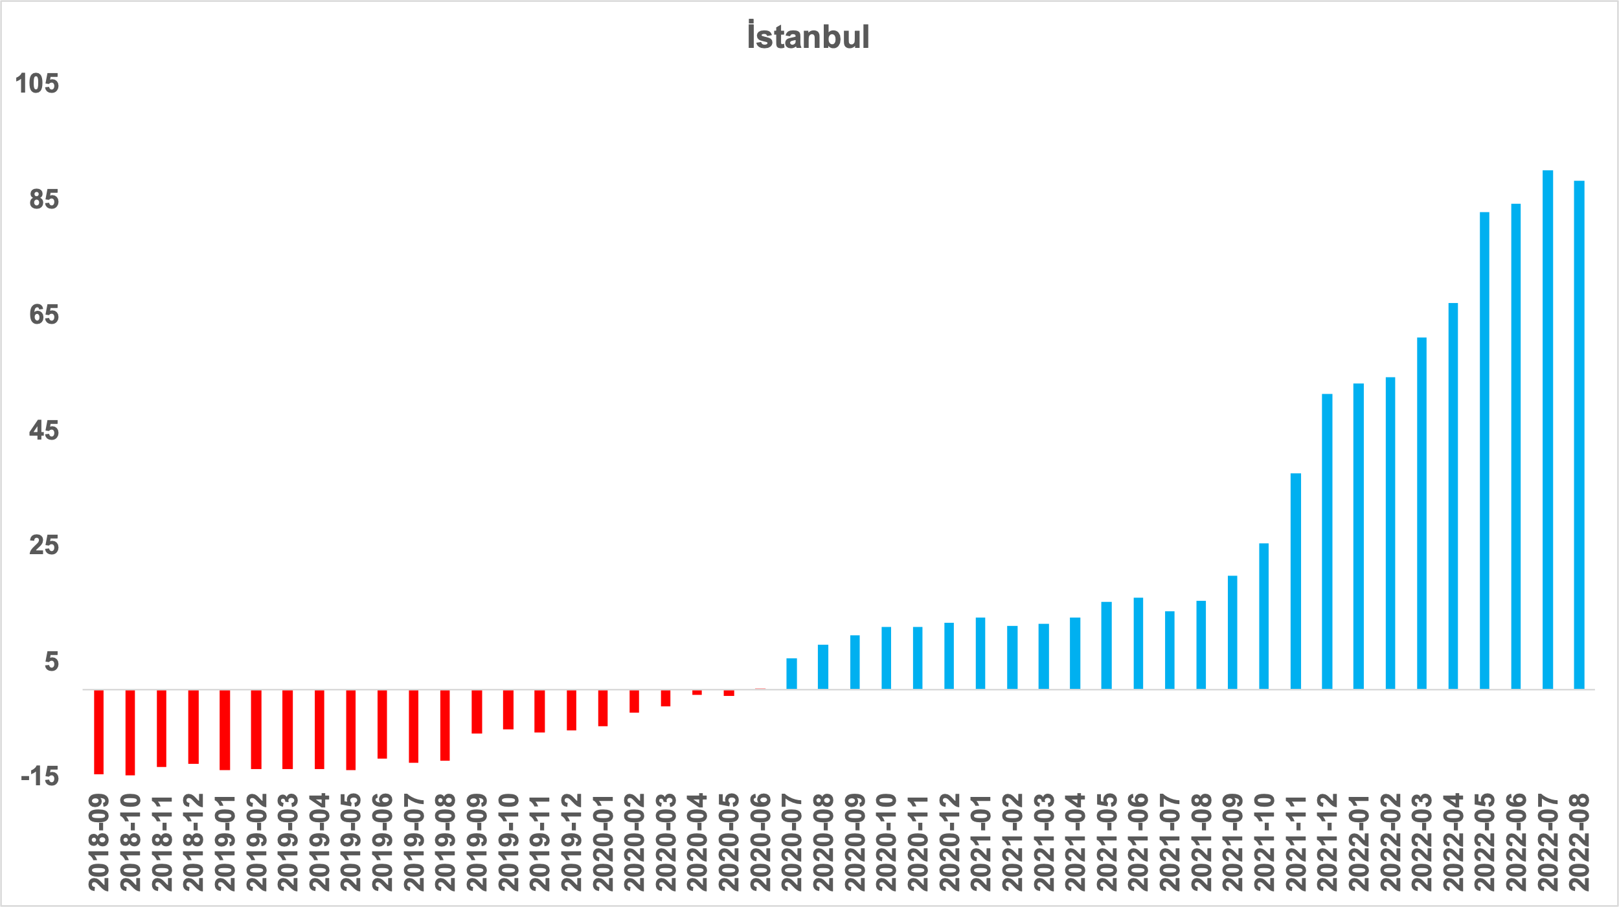

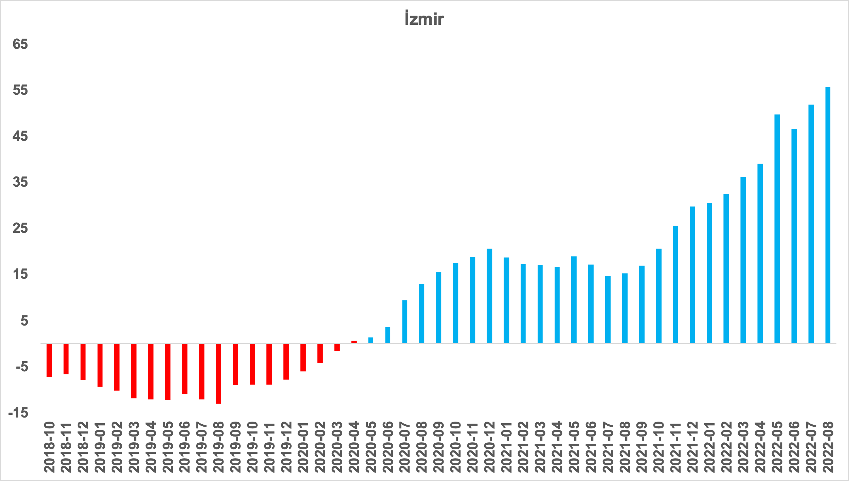
Kaynak: sahibinden.com, Betam

Reel satış fiyat endeksi üç büyük ilde yükseldi
Reel satış fiyatları üç büyük ilde de yükselmiştir (Şekil 5). Reel konut fiyat endeksi (Eylül 2017=100) İstanbul’da 183,6, Ankara’da 171,9, İzmir’de ise 171,7 olmuştur. Ağustos ayı verileri satılık konut reel fiyatlarının 2017 Eylül’deki seviyesine kıyasla İstanbul’da yüzde 83,6, Ankara’da yüzde 71,9 ve İzmir’de yüzde 71,7 oranında yüksek olduğunu göstermektedir.
Şekil 5: Üç büyük ilde reel satılık fiyatları (2017 Eylül=100)
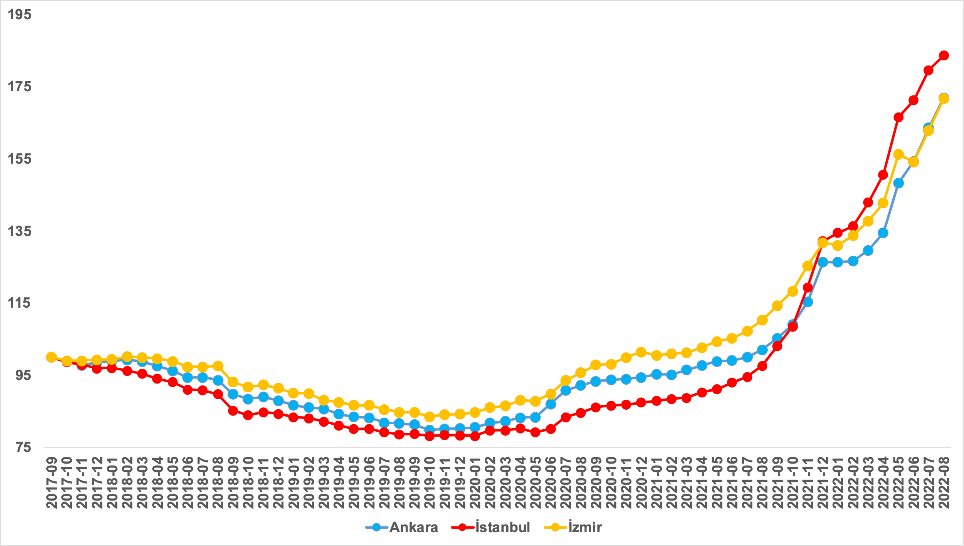
Kaynak: sahibinden.com, Betam

II -Konut Piyasası Arz-Talep Analizi
- Satılık konut arzı
Konut arzında yükseliş
Şekil 6 ülke genelinde ve üç büyükşehirde satılık konut arzının ölçütü olarak kullandığımız satılık ilan sayısının seyrini göstermektedir. Satılık konut ilan sayısı hem ülke genelinde hem de üç büyük ilde artmıştır. Satılık konut arzı geçen aya kıyasla ülke genelinde yüzde 9,7 (689.859’dan 756.805’e), İstanbul'da yüzde 9,2 (188.927’den 206.328’e), Ankara'da yüzde 10,2 (66.605’ten 72.816’ya), İzmir'de ise yüzde 14,2 (41.859’dan 47.810’a) yükselmiştir.

Şekil 6: Türkiye ve üç büyük ilde satılık ilan sayısı (adet)
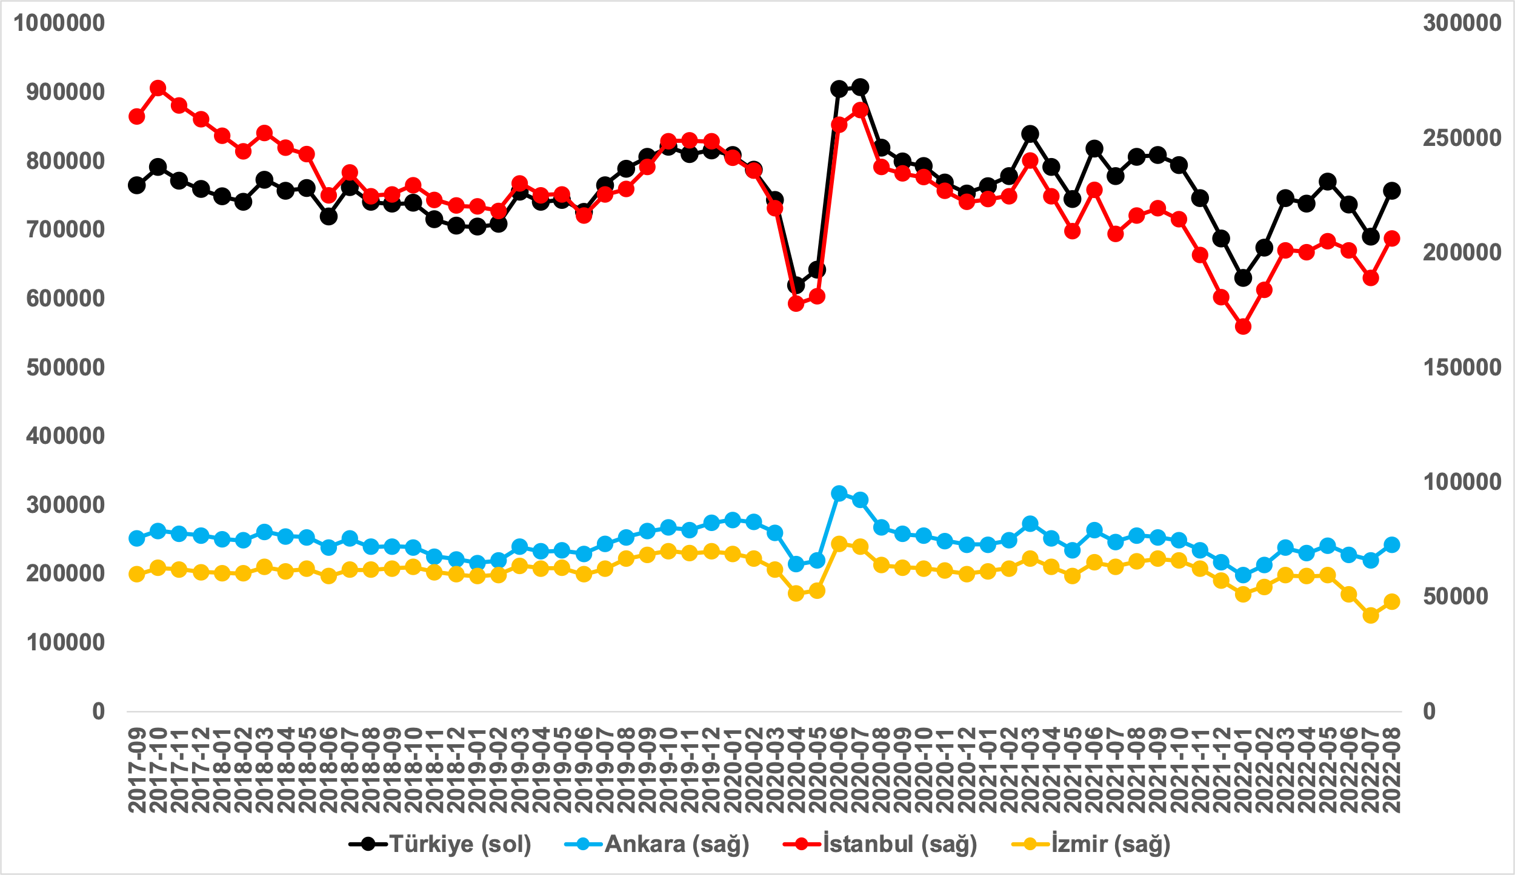
Kaynak: sahibinden.com, Betam
- Satılık konut talebi
Konut talebinde gevşeme
Şekil 7 ülke genelindeki konut talebinin seyrini göstermektedir. Konut talebi göstergesi, 6 farklı verinin birleştirilmesiyle oluşturulmuştur. Bu veriler; ilanların görüntülenme sayısı, ilanların favoriye eklenme sayısı, ilan sahiplerine gönderilen toplam mesaj sayısı, sahibinden.com uygulaması üzerinden yapılan toplam telefon araması sayısı, Google Analytics’ten edinilen sahibinden.com mobil ve web platformlarında satılık emlak kategorisine ve ilgili aya ait kullanıcı ve sayfa görüntüleme sayılarından oluşmaktadır.

Konut talebi göstergesi oluşturulurken bu serilerin 2020 Şubat ayındaki değerleri ayrı ayrı 100'e eşitlenmiş, diğer aylardaki değerleri ise buna göre oranlanarak hesaplanmıştır. Ardından bu göstergelerin ağırlıklı ortalaması alınarak yeni talep göstergesinin ilgili aydaki değeri hesaplanmıştır. Bu göstergenin 100 değeri 2020 Şubat'taki konut talebini gösterirken bu göstergenin yükselmesi konut talebinin arttığını, düşmesi ise konut talebinin azaldığını belirtmektedir. Talep göstergesindeki artış ya da azalış oranı ise konut talebinin ne ölçüde değiştiği hakkında bilgi vermektedir.

Şekil 7: Talep göstergesi (2020 Şubat=100)
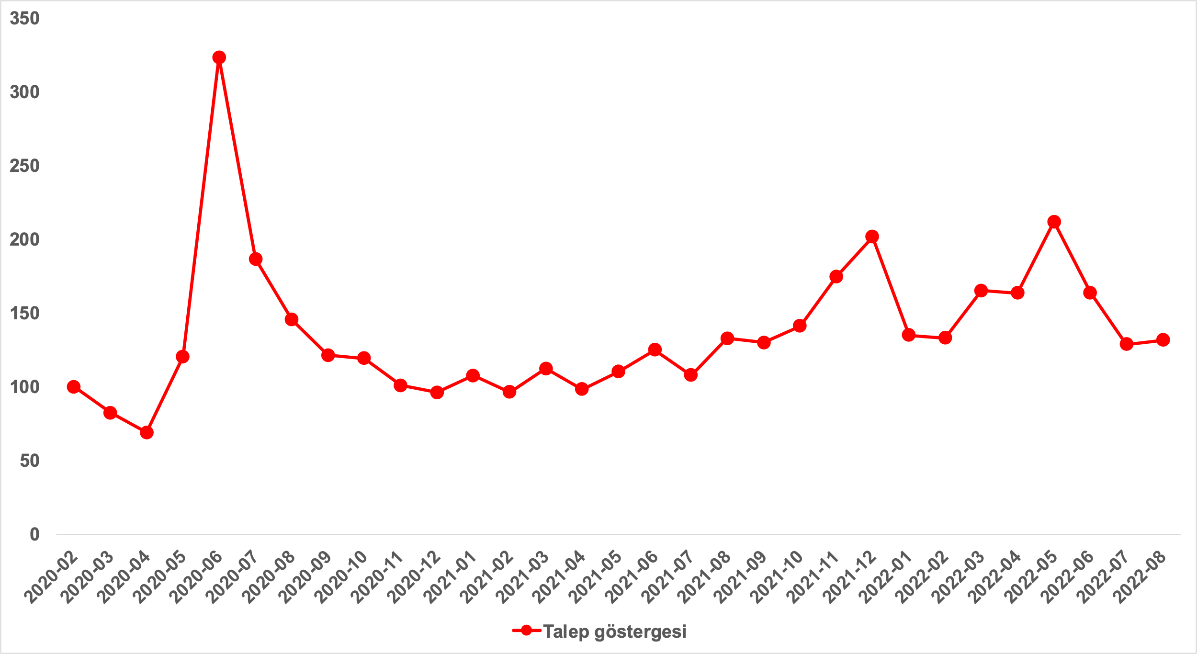
Kaynak: sahibinden.com, Betam

Konut talebi, Haziran ve Temmuz aylarındaki düşüşün ardından Ağustos’ta bir miktar yükselmiştir. Konut talebi endeksi geçen aya kıyasla yüzde 2,3 artarak 131,5 olmuştur. Bununla birlikte konut talebi geçen yılın Ağustos ayına kıyasla yüzde 1 daha düşüktür. Ancak talep göstergesinin Mayıs’tan itibaren aşağıya yönelmesi dikkat çekicidir. Hatırlatmak gerekirse, talep göstergesi Haziran'da yüzde 22,7, Temmuz'da ise yüzde 21,4 azalmıştı. Talep göstergesi Ağustos'ta bir miktar yükselse de konut talebi Mayıs ayındaki seviyesine kıyasla yüzde 37,9 daha düşüktür. Talep göstergesindeki bu büyük düşüşün konut piyasasında bir durgunluk emaresi olarak nitelendirilebileceğini belirtmek isteriz. Açıklanması beklenen sosyal konut projesi ve ofislerin konutlara dönüştürülmesi projesinin konutların reel satış fiyatlarındaki artışı durduracağına dair oluşturduğu beklentinin konut talebindeki gerilemenin bir bölümünü açıklayabileceğini düşünüyoruz.
- Yayından kaldırılan ilan sayılarının ilan sayısına oranına göre analiz
Hem konut arzı hem de satılan konut sayısı yükseldi
Şekil 8- sol panel satılık ilanların ne kadarının satıldığını gösteren satılan konut sayısının satılık ilan sayısına oranını göstermektedir. Bu oranın yükselmesi ilan başına ilginin arttığı anlamına gelmektedir. Satılan konut sayısının toplam satılık ilan sayısına oranı Haziran ve Temmuz aylarında görülen belirgin düşüşün ardından Ağustos ayında bir miktar yükselmiştir. Bu oran geçen aya kıyasla 0,1 puan artarak yüzde 6,1 olmuştur.

Satılan konut sayısının toplam satılık ilan sayısına oranındaki aylık değişimlerin arka planına bakıldığında hem satılık ilan sayısının hem de satılan konut sayısının arttığı görülmektedir (Şekil 8-sağ panel). Önceki aya kıyasla, satılık ilan sayısı yüzde 9,7 (689.859’dan 756.805’e), satılan konut sayısı ise yüzde 12,9 (41.087’den 46.373’e) oranında yükselmiştir. Ancak satılan konut sayısı Haziran'da önceki aya göre 13.361, Temmuz'da ise önceki aya göre 32.621 azalmıştır. Ağustos ayında satılan konut sayısı bir miktar artsa da satılan konut sayısı Mayıs ayına kıyasla yaklaşık 41 bin düşüktür. Bu durum yukarıda belirttiğimiz gibi konut piyasasında bir durgunluk belirtisi olarak yorumlanabilir.

Şekil 8: Türkiye genelinde satılan konut sayısının satılık konut ilan sayısına oranı (%) (Sol panel), satılan ve satılık konut sayısı (Bin Adet) (Sağ panel)
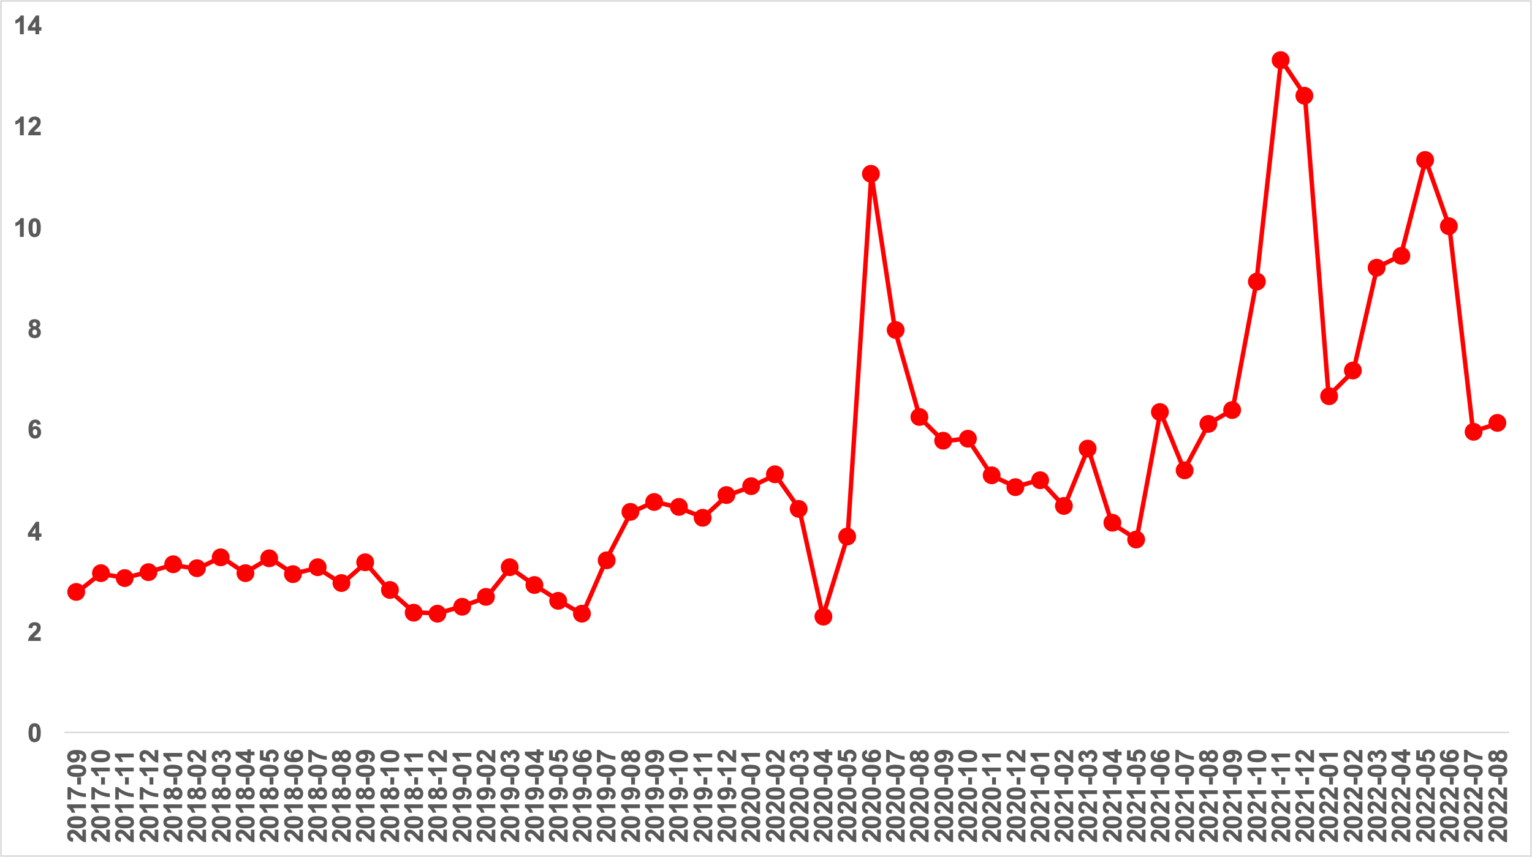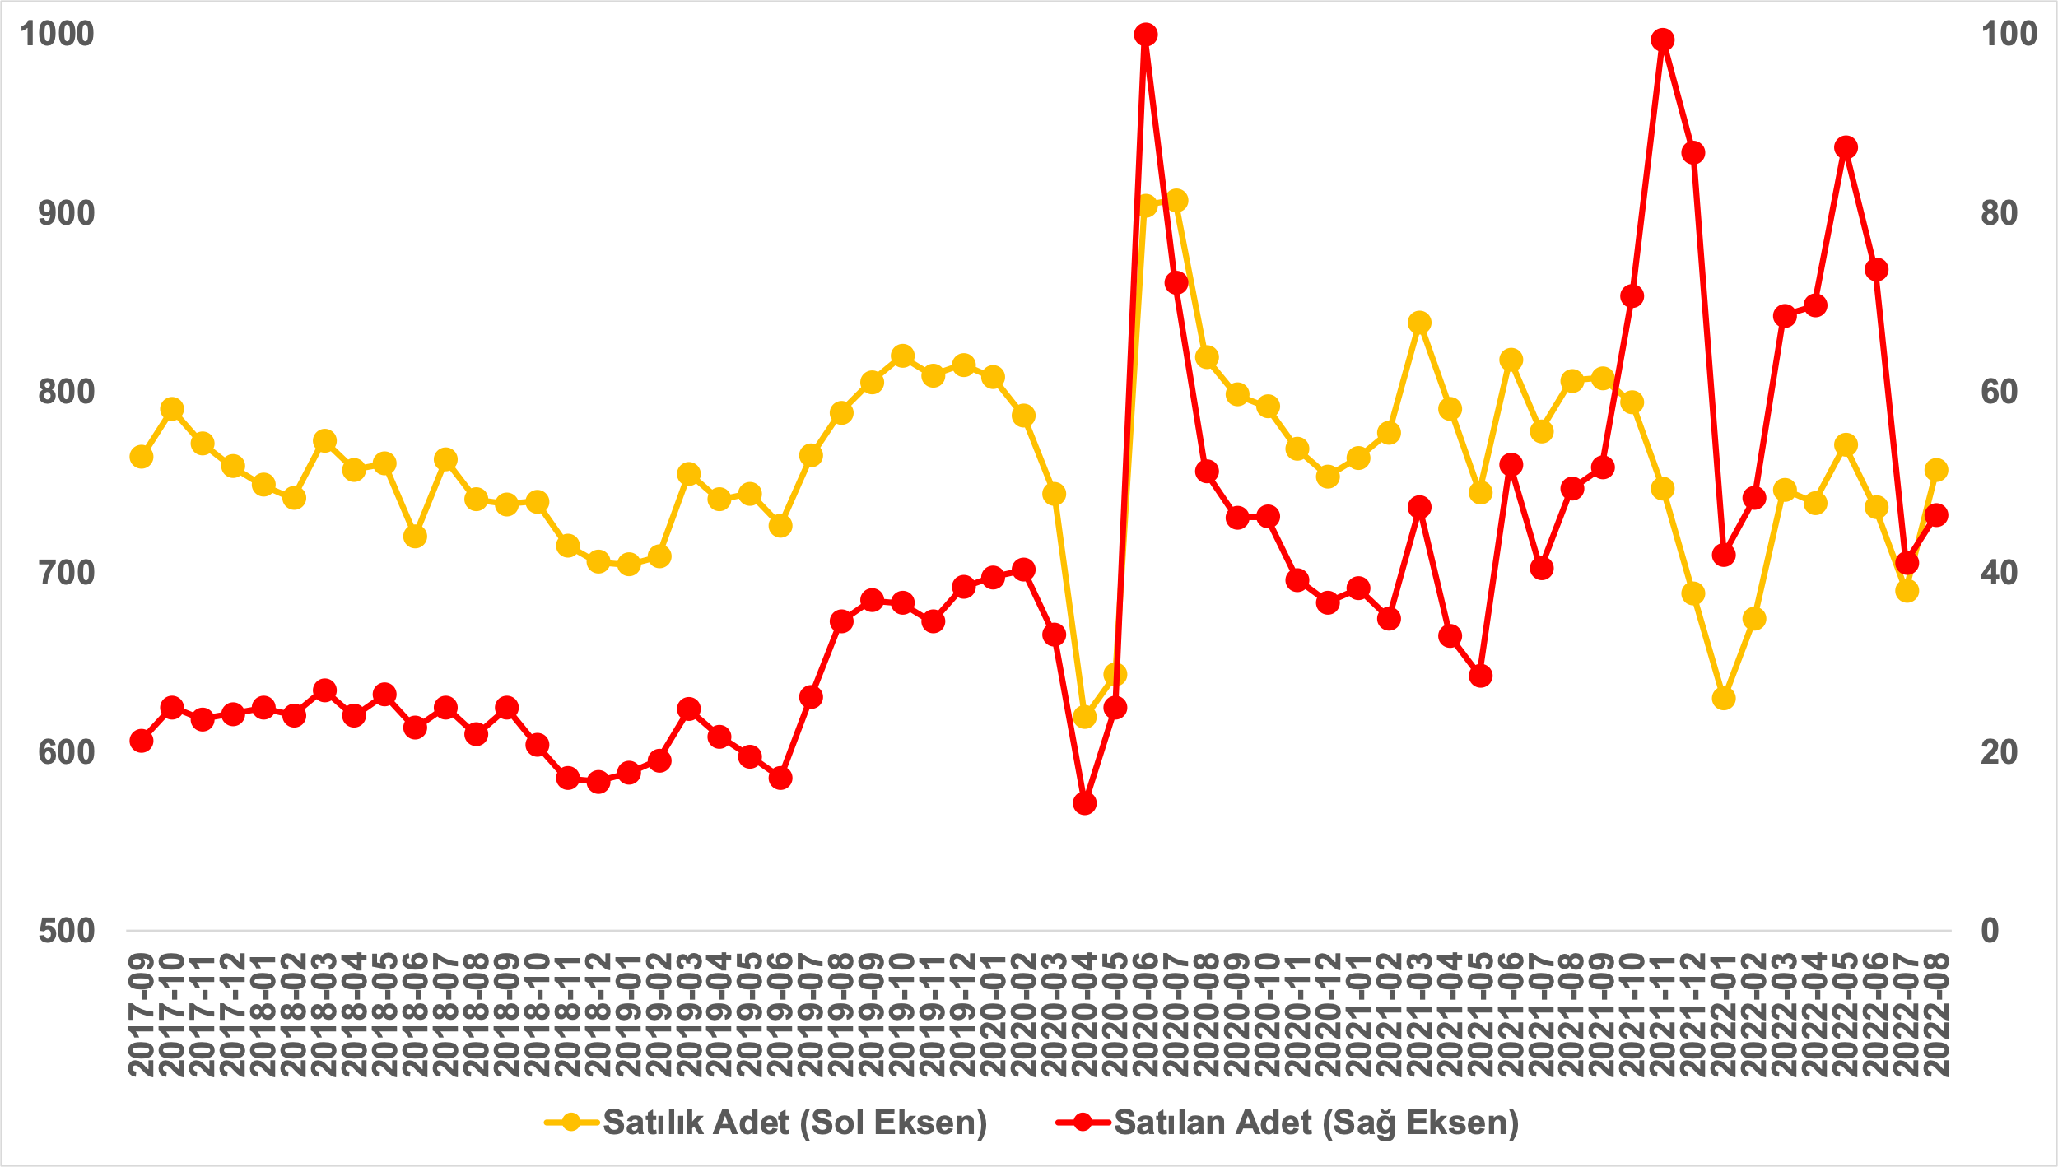
Kaynak: sahibinden.com, Betam

Satılan konut sayısının satılık ilan sayısına oranı üç büyük ilde de yükseldi
Satılan konutların toplam satılık ilan sayısına oranı üç büyük ilde de artmıştır (Şekil 9). Bu oran geçen aya kıyasla İstanbul’da 0,2 puan, Ankara’da 0,1 puan, İzmir’de ise 0,2 puan yükselmiştir. Ağustos ayının verilerine göre satılan konutların toplam satılık ilan sayısına oranı İstanbul’da yüzde 5,1, Ankara’da yüzde 5,5, İzmir’de ise yüzde 5,7 olmuştur.

Şekil 9: Üç büyük ilde satılan konut sayısının satılık konut ilan sayısına oranı (%)
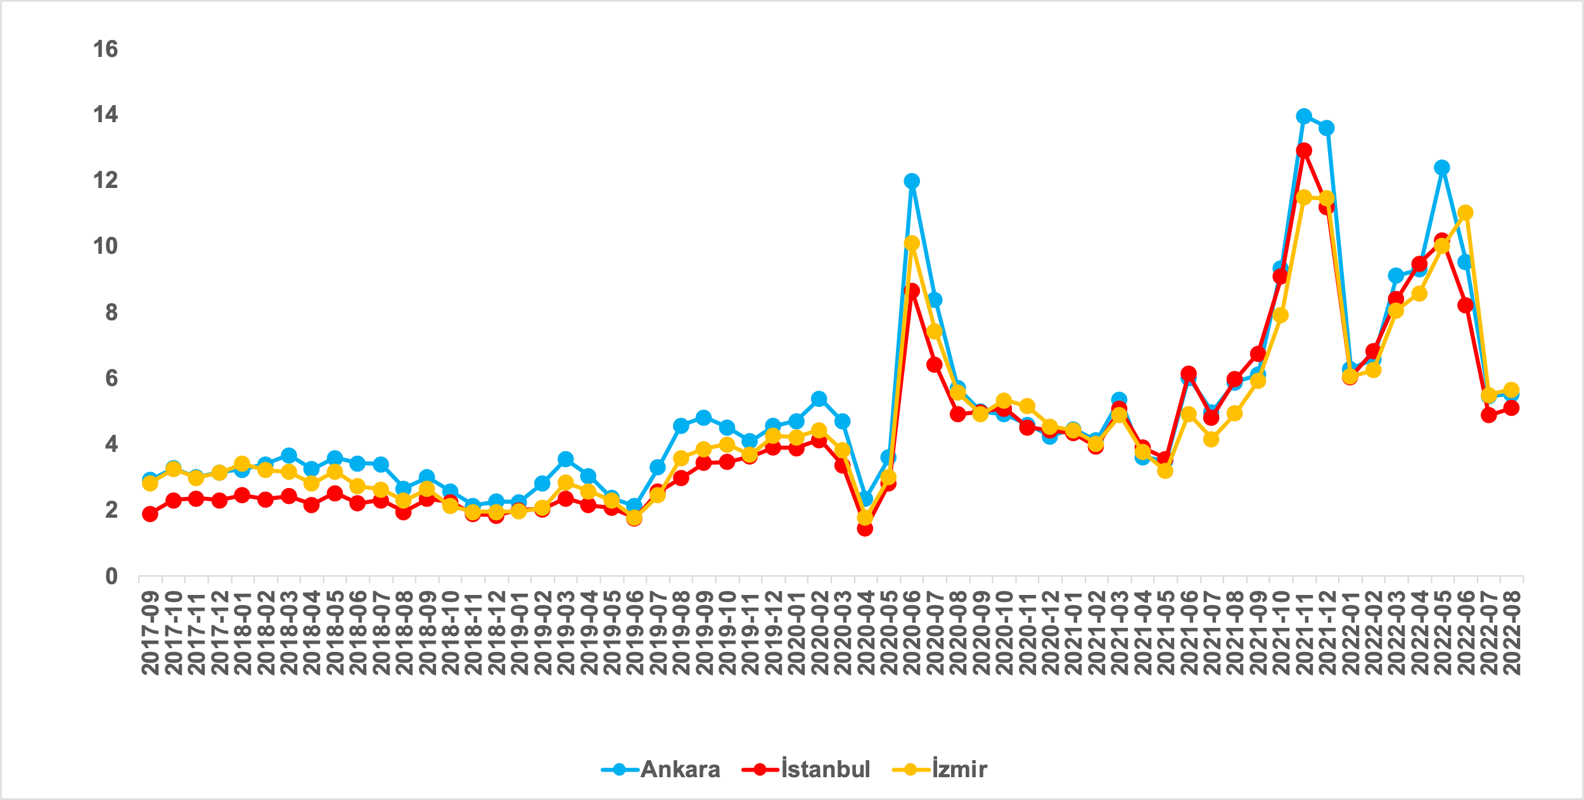
Kaynak: sahibinden.com, Betam

Üç büyük ilde satılan konut sayısının toplam satılık ilan sayısına oranının analizi, bu illerde de hem satılık hem de satılan konut sayısının arttığını göstermektedir (Şekil 10). Satılık konut sayısı geçen aya kıyasla İstanbul'da yüzde 9,2 (188.927’den 206.328’e), Ankara'da yüzde 10,2 (66.605’ten 72.816’ya), İzmir'de ise yüzde 14,2 (41.859’dan 47.810’a) yükselmiştir. Satılan konut sayısı ise bir önceki aya göre İstanbul'da yüzde 13,9 (9.230’dan 10.509’a), Ankara’da yüzde 11,8 (3.599’dan 4.024’e), İzmir’de ise yüzde 17,6 (2.301’den 2.705’e) artmıştır.

Şekil 10: Üç büyük ildeki satılan ve satılık konut sayısı (Bin Adet)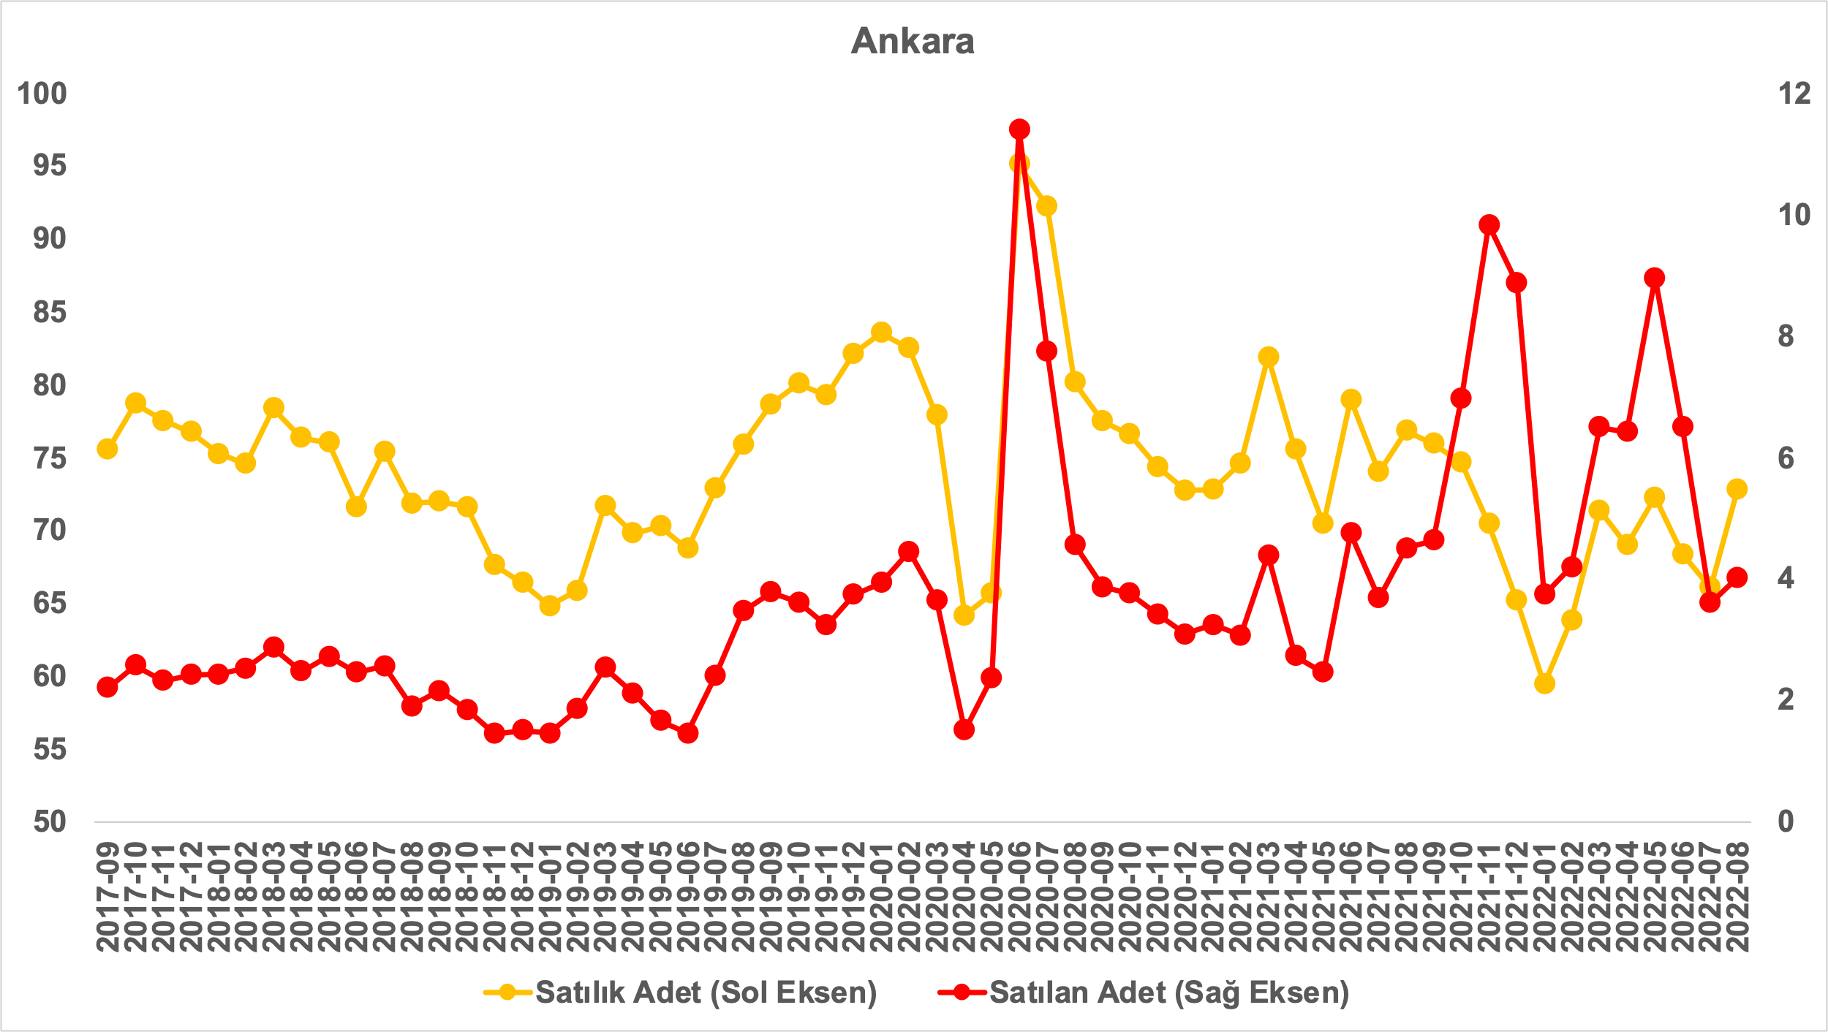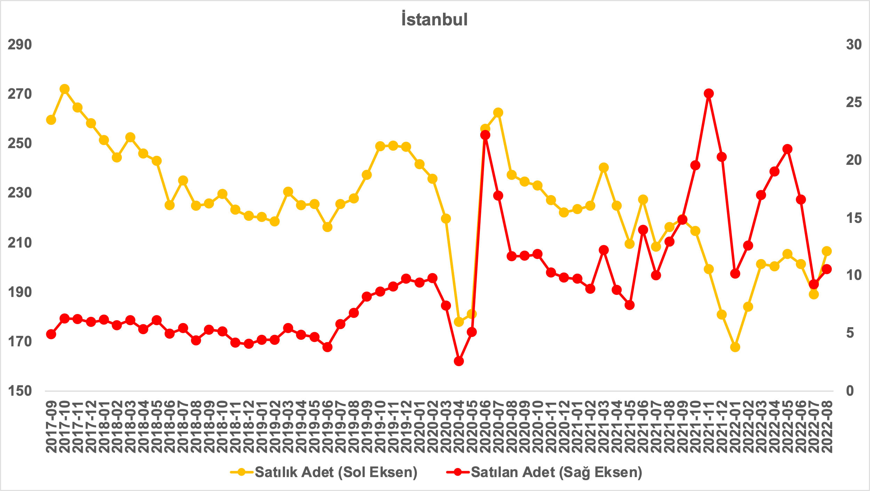

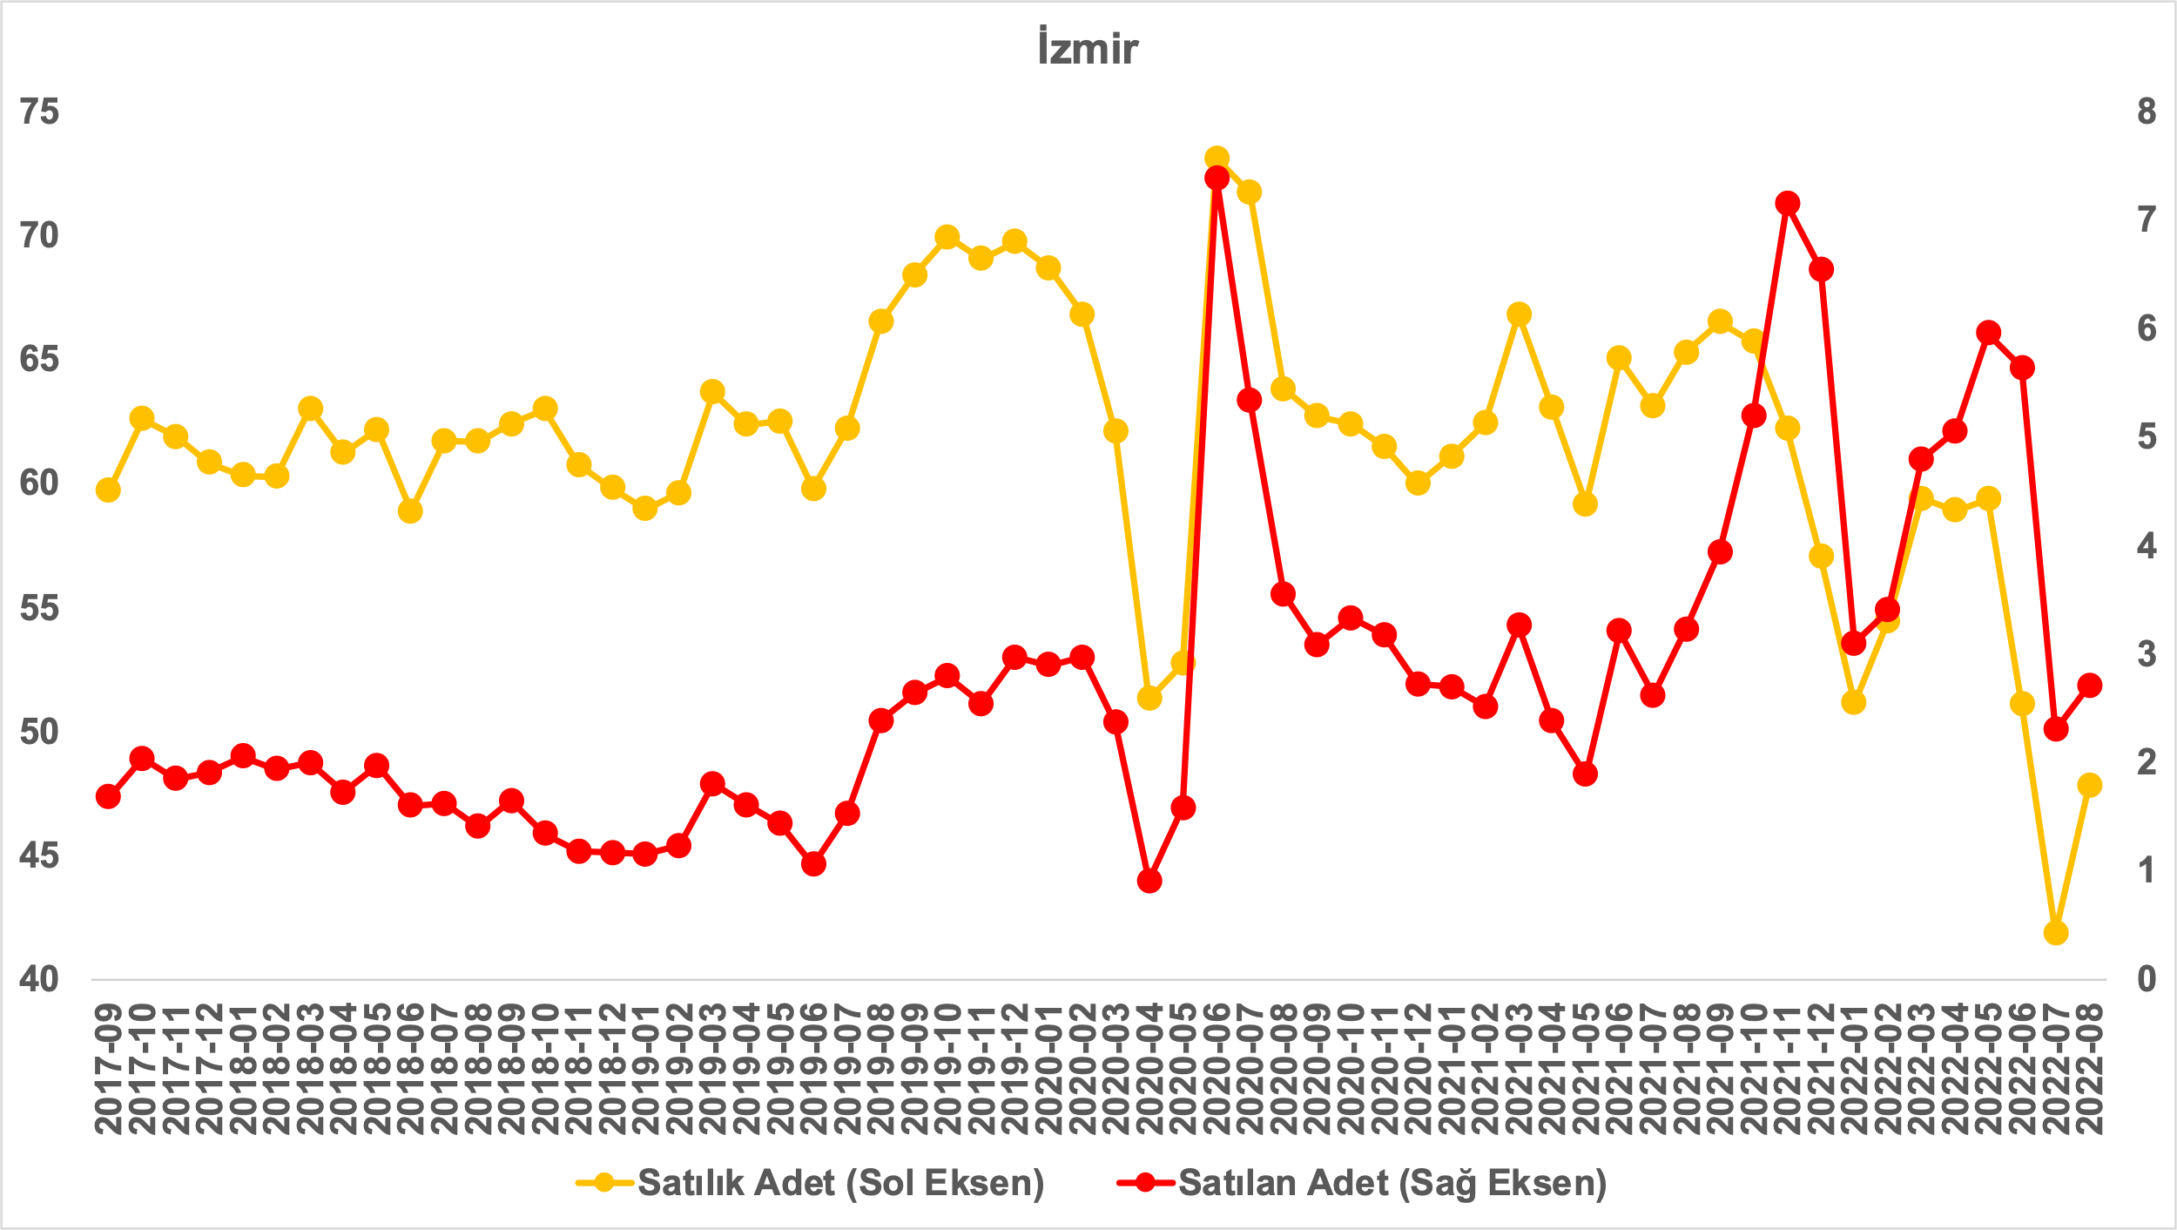
Kaynak: sahibinden.com, Betam

- Kapatılan ilanların yaşam sürelerine göre analiz
Satılık konutların kapatılan ilan yaşında uzadı
Satılık konut kapatılan ilan yaşı ilgili ayda kullanıcı tarafından kapatılan satılık konut ilanlarının yayında kalma sürelerini toplar ve o ay, kullanıcı tarafından kapatılan tekil ilan sayısına böler. Dolayısıyla, bu sayı bir ilanın ortalama kaç gün yayında kaldığını göstermektedir. Satılık konut kapatılan ilan yaşı, satılmak istenen konutların ne kadar kolay ya da zor satıldığının bir diğer ölçütü olarak düşünülmelidir. Bu göstergenin artması konutların daha uzun süre ilanda kaldıklarını ve daha zor ya da yavaş satıldıklarına işaret ederken tersi durumda da konutların daha kolay ya da hızlı satıldıklarını göstermektedir.
Kapatılan ilan yaşı ülke genelinde ve üç büyük ilde yükselmiştir (Şekil 11). Önceki aya kıyasla kapatılan ilan yaşı Türkiye genelinde 2,1 gün, İstanbul’da 2,9 gün, Ankara’da 4 gün, İzmir’de ise 0,3 gün uzamıştır. Son verilere göre kapatılan ilan yaşı ülke genelinde 37,6, İstanbul’da 38,1, Ankara’da 31,9 ve İzmir’de 41,5 gün olmuştur.

Şekil 11: Türkiye genelinde ve üç büyük ildeki satılık konut kapatılan ilan yaşı (Gün)
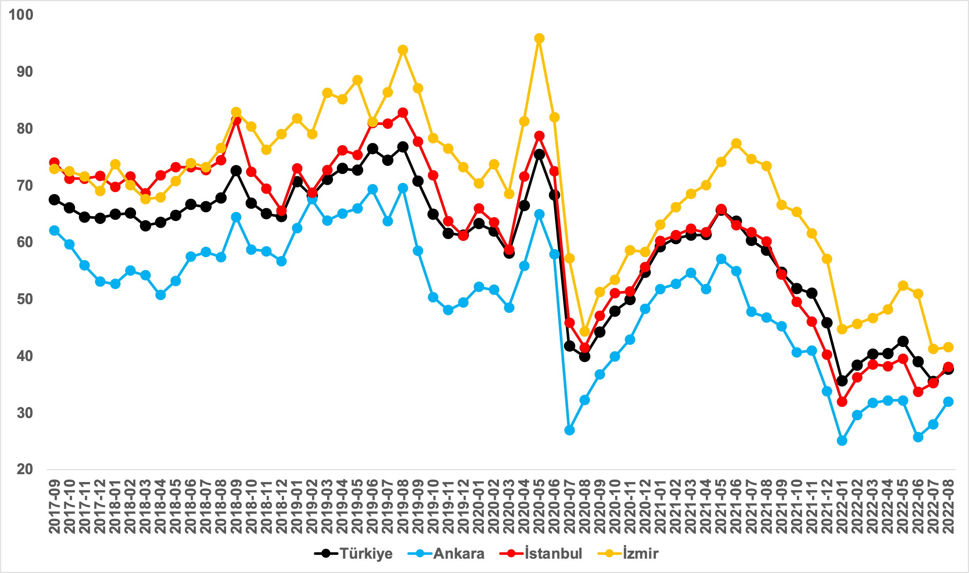
Kaynak: sahibinden.com, Betam

Büyük şehirlerdeki kapatılan ilan yaşlarında farklılık
Tablo 3, kapatılan ilan yaşındaki değişimin en yüksek ve en düşük olduğu 10 ili göstermektedir. Kapatılan ilan yaşının en çok azaldığı iller: Balıkesir (1,5 gün), Eskişehir (1,3 gün), Muğla (0,7 gün), ve Erzurum’dur (0,2 gün). Diyarbakır ise kapatılan yaşının en yavaş uzadığı (0,2 gün) olmuştur. Öte yandan, kapatılan ilan yaşının en çok arttığı iller: Konya (3,3 gün), Kayseri (3,4 gün), Ankara (4 gün), Ordu (4,8 gün), ve Trabzon’dur (6 gün).

Tablo 3: Bir önceki aya göre satılık konut kapatılan ilan yaşının en hızlı arttığı ve azaldığı iller – Ağustos 2022
İller | Satılık Konut Kapanan İlan Yaşı, Temmuz 2022 | Satılık Konut Kapanan İlan Yaşı, Ağustos 2022 | Aylık Değişim (Gün)
Türkiye Ortalaması | 35,5 | 37,6 | 2,1
Balıkesir | 45,1 | 43,6 | -1,5
Eskişehir | 39,4 | 38,1 | -1,3
Muğla | 59,3 | 58,7 | -0,7
Erzurum | 32,8 | 32,6 | -0,2
Diyarbakır | 23,5 | 23,7 | 0,2
Konya | 31,8 | 35,1 | 3,3
Kayseri | 30,1 | 33,5 | 3,4
Ankara | 28 | 31,9 | 4
Ordu | 41,3 | 46,1 | 4,8
Trabzon | 48,7 | 54,6 | 6
Kaynak: sahibinden.com, Betam

III- Ucuz ve Lüks Konut Fiyat Analizi
Konut piyasasındaki özgün gelişmeleri incelediğimiz aylık raporumuzun bu bölümünde, ucuz ve lüks konut fiyatlarındaki yıllık değişimlere odaklanıyoruz. Bu iki konut türündeki fiyat hareketlerini incelemeye geçmeden bu konut türlerinin nasıl belirlendiğini hatırlatmak faydalı olacaktır. Her ilde konutlar ilan fiyatlarına göre sıralandıktan sonra, en düşük %20’de yer alan konutlar “ucuz konutlar”, en yüksek %20’de kalan konutlar ise “lüks konutlar” olarak sınıflandırılmış ve il düzeyinde ortalama ucuz konut ve lüks konut fiyatları hesaplanmıştır. Daha sonra her ildeki ilan sayıları ağırlık olarak kullanılarak, il ortalamalarından hareketle Türkiye için ortalama ucuz konut ve lüks konut ilan fiyatları elde edilmiştir.

Bekleneceği üzere bu konut türlerinin ortalama satış fiyatlarında büyük farklılıklar olup, bu fiyatların artış oranları da farklılık gösterebilmektedir. Şekil 12, ucuz ve lüks konut fiyatlarının yıllık artış oranlarını göstermektedir. 2022 Haziran’a kadar olan dönemde iki konut türünün fiyatlarındaki yıllık değişim oranları birbirine paralel hareket etmekle birlikte lüks konut fiyatlarındaki artış oranı daha yüksek olmuştur. Bu tarihten sonra ise ucuz konut fiyatlarındaki artış hızı yükselirken lüks konutlardaki yıllık fiyat artış oranında uzun süreden bu yana ilk kez düşüş görülmektedir. Lüks konut fiyatları geçen yılın aynı ayına kıyasla Haziran'da yüzde 157,2 artmışken artış oranı Temmuz'da yüzde 155,6’ya Ağustos’ta da yüzde 153,5’e gerilemiştir. Öte yandan, ucuz konutlarda yıllık fiyat artışı geçen yılın aynı ayına kıyasla Haziran'da yüzde 163,1, Temmuz'da yüzde 178,6 ve Ağustos’ta yüzde 186,3 olmuştur. Böylece, ortalama satılık konut m² fiyatı lüks konutlarda 34.205 TL’ye, ucuz konutlarda ise 6.601 TL’ye yükselmiştir.

Lüks konut fiyatlarındaki artış hızının Haziran’dan itibaren gerilemeye başlamasında yüksek fiyatlı evlere kredi verilmemesi düzenlemesinin etkili olduğu ve çok yüksek düzeylere ulaşan lüks konut fiyatlarının artık durgunluk dönemine girdiği düşünülebilir.

Şekil 12: Ucuz ve lüks konutların cari fiyatlarının yıllık değişimi (%)
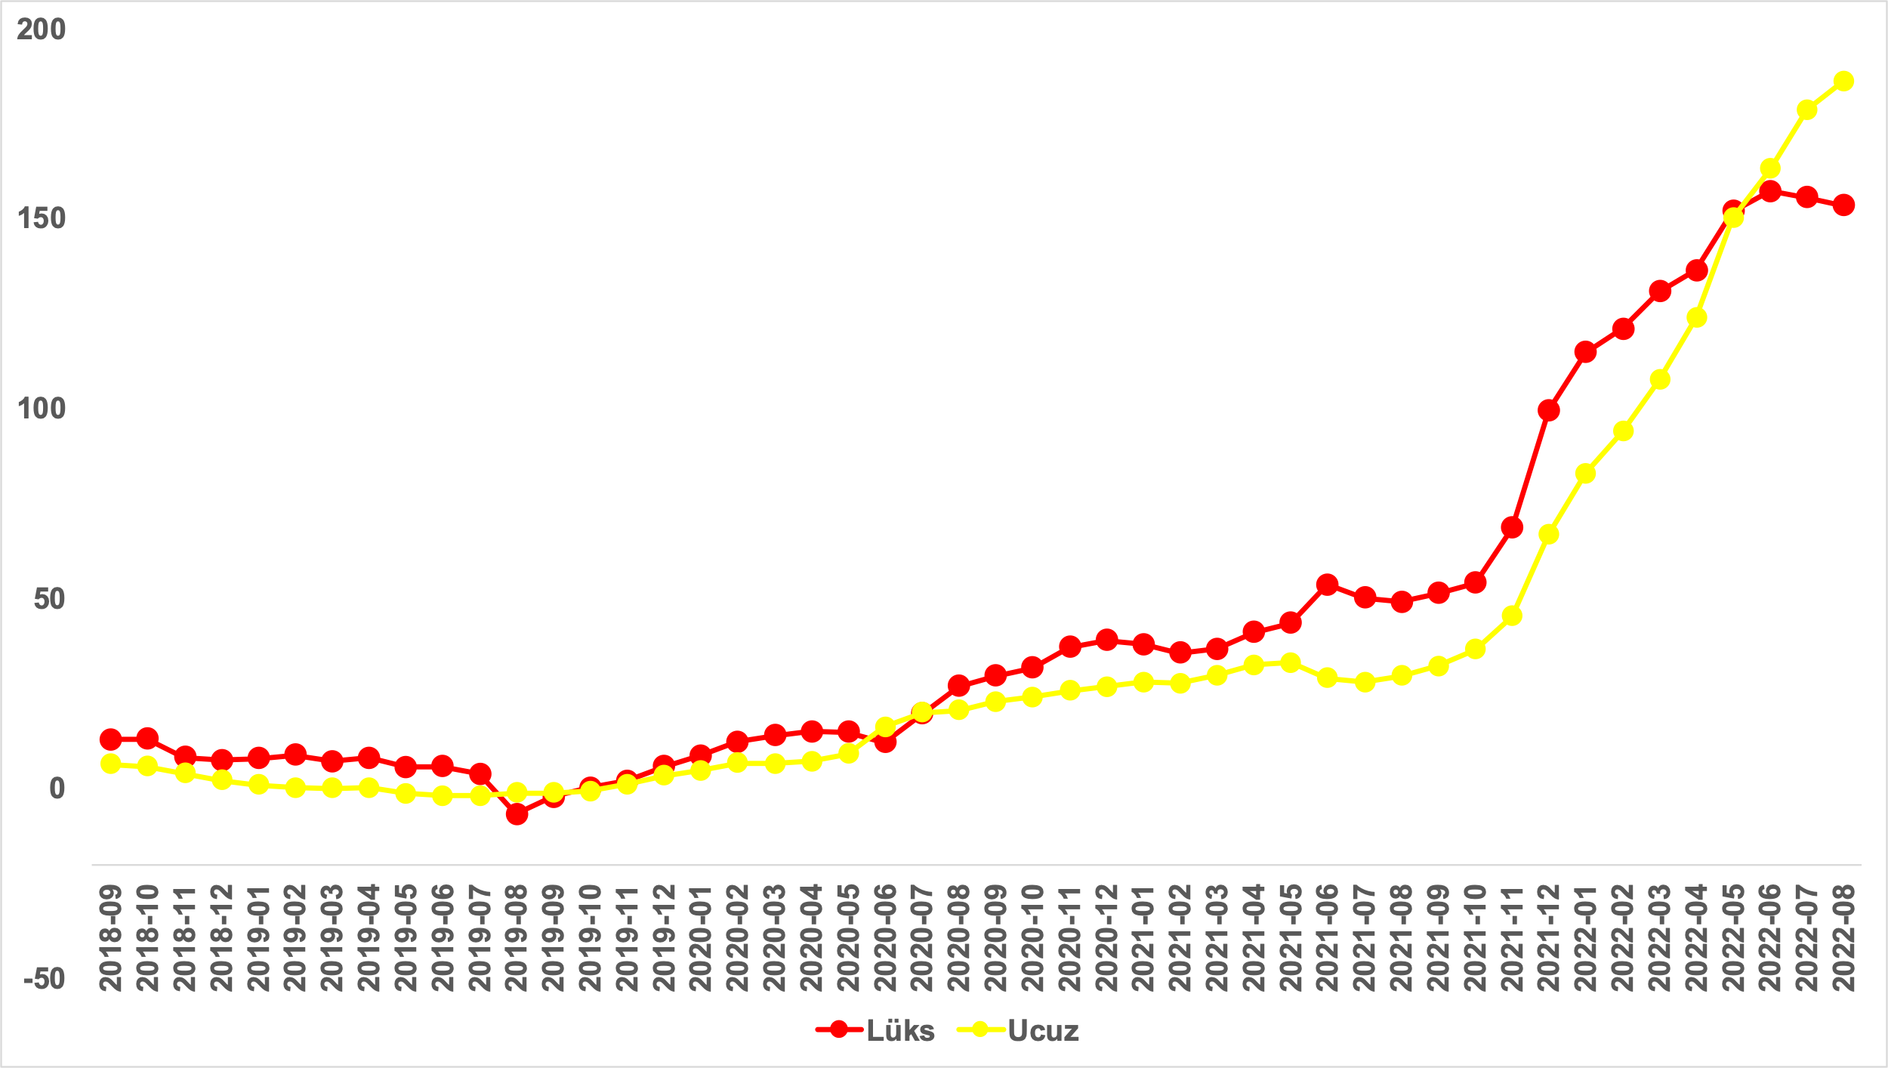
Kaynak: sahibinden.com, Betam

Açıklamalar kutusu
Gösterge | Açıklama
Konut tipi | İlgili kırılımlarda (yıl - ay) satılık konut ve kiralık konut kategorilerinde her il için metrekare fiyatları ucuzdan pahalıya doğru sıralanarak ilk %20 ucuz konut; son %20 lüks konut olarak belirlenmiştir.
Satılık m² fiyat | Emlak Endeksinden üretilmektedir:  Tabakalanmış Ortanca Fiyat yöntem uygulanmaktadır.  Öncesinde uç değer temizliği de yapılmaktadır. Hatalı girilen ilan fiyatları temizlenmektedir. (Hem fiyat hem metrekare datası üzerinden temizlik yapılmaktadır.)
Satılık adet | Ayın herhangi bir günü yayında olan tüm satılık konut ilanları sayısıdır.  İlan sayıları tekilleştirilmiştir.
Satılan/Top. Satılık | Pay:(Satılık) Kullanıcının kendi isteği ile o ay kapatılan ilan sayısı * (1- o ayki satılık konut kategorisindeki “ilan satmaktan vazgeçtim yüzdesi”)  Not: Otomatik kapatılan ilanlar (süresi dolan) dahil edilmemiştir. Kullanıcının kapattığı ilanlarda ise kullanıcılara ilanı neden kapattıklarına ilişkin bir anket yapılmaktadır. Bu anketin cevapları “sahibinden.com aracılığı ile sattım”, “sahibinden.com dışında sattım” ve “satmaktan vazgeçtim”dir. Bu ankete cevaplayanların sayısından “satmaktan vazgeçtim” seçilmiş olanlar düşülmüştür. Burada elde edilen sayı satılan konut sayısının bir göstergesi olmaktadır.  Payda: Ayın herhangi bir günü yayında olan tüm satılık konut ilanları sayılmaktadır.
Satılık konut -Kapatılan ilan yaşı (gün) | İlgili ayda kullanıcı tarafından kapatılmış satılık konut ilanlarının (hala kapalı olmalı) yayında kaldığı gün sayısı toplamı/ tekil ilan sayısı (kullanıcı tarafından kapatılan). Örneklem oluşturulurken “çeyrekler arası açıklık” yöntemi kullanılmaktadır.
İşbu rapor; sahibinden.com’da Emlak kategorisindeki ilan verenlerin ilanlarda belirttiği bilgilere dayanarak, Bahçeşehir Üniversitesi Ekonomik ve Toplumsal Araştırmalar Merkezi – Betam ile yapılan işbirliği sonucunda hazırlanmıştır. Rapor içeriğinin doğruluğu ve güncelliği konusunda sahibinden.com’un ve BETAM’ın herhangi bir sorumluluğu bulunmamaktadır.

Reel fiyatlar 2017 Eylül referans alınarak hesaplanmıştır. Bu değerin 100’den büyük olması enflasyondan arındırılmış satış fiyatlarının referans dönemdekinden yüksek olduğunu, 100’ün altındaki değerler ise enflasyondan arındırılmış satış fiyatlarının referans dönemdekinden düşük olduğunu belirtir.
Arama sayılarına ait veri 2020 Şubat ayından itibaren mevcut olduğundan talep göstergesi bu tarihten sonraki dönemde hesaplanmıştır.
Detaylar için açıklama kutusuna bakınız.
Ayrıntılı açıklama için kutu açıklamalara bakınız.

